
МИНИСТЕРСТВО НАУКИ И ВЫСШЕГО ОБРАЗОВАНИЯ РОССИЙСКОЙ
ФЕДЕРАЦИИ
ФЕДЕРАЛЬНОЕ ГОСУДАРСТВЕННОЕ БЮДЖЕТНОЕ
ОБРАЗОВАТЕЛЬНОЕ УЧРЕЖДЕНИЕ ВЫСШЕГО ОБРАЗОВАНИЯ
«ДОНСКОЙ ГОСУДАРСТВЕННЫЙ ТЕХНИЧЕСКИЙ УНИВЕРСИТЕТ»
(ДГТУ)

Факультет «Информатика и вычислительная техника»
Кафедра «Кибербезопасность информационных систем»

Лабораторная работа №1
по дисциплине «Теория псевдослучайных генераторов»

Выполнила: обучающаяся гр. ВКБ41
Хороших Я. Д
Проверили:
Артамонова Е. А.

г. Ростов-на-Дону
2025 г.
Лабораторная работа №1
«Линейный конгруэнтный генератор псевдослучайных чисел»
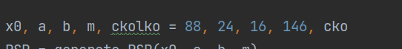
Рисунок 1 – Входные данные
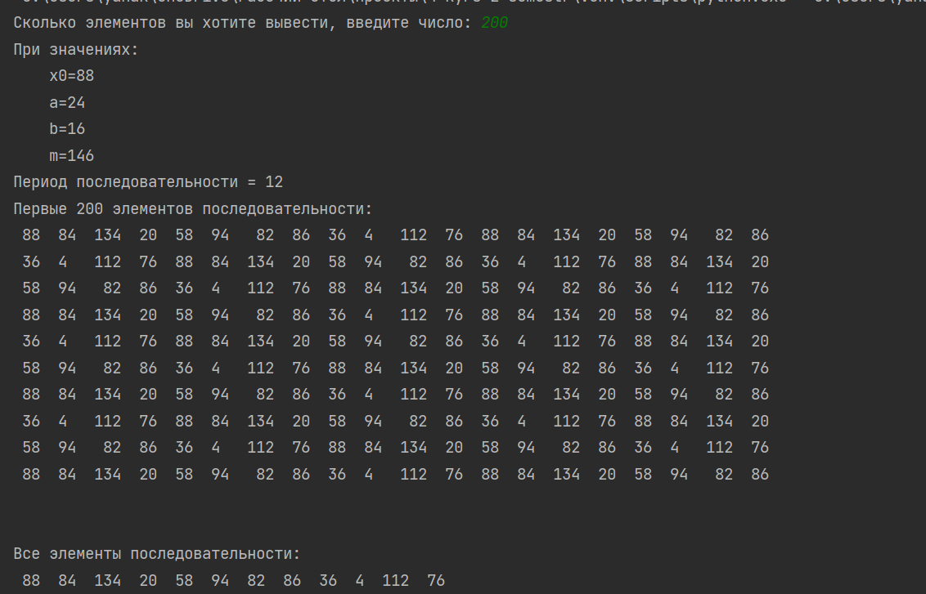
Рисунок 2 – Вывод в консоли
Листинг кода:
from prettytable import PrettyTable
def generate_PSP(x0, a, b, m):
PSP = [str(x0)]
while True:
if len(PSP) > 10000000:
break
x_next = str((a * int(PSP[-1]) + b) % m)
if x_next in PSP:
break
else:
PSP.append(x_next)
def inference(array):
if len(array) % 20 == 0:
for i in range(20):
array.append('')
else:
for i in range(20 - (len(array) % 20)):
array.append('')
table = PrettyTable()
for i in range(len(array) // 20):
table.add_row([array[0 + i * 20], array[1 + i * 20], array[2 + i * 20], array[3 + i * 20], array[4 + i * 20],
array[5 + i * 20], array[6 + i * 20], array[7 + i * 20], array[8 + i * 20], array[9 + i * 20],
array[10 + i * 20], array[11 + i * 20], array[12 + i * 20], array[13 + i * 20],
array[14 + i * 20],
array[15 + i * 20], array[16 + i * 20], array[17 + i * 20], array[18 + i * 20],
array[19 + i * 20]])
table.border = False
return table
cko = int(input("Сколько элементов вы хотите вывести, введите число: "))
x0, a, b, m, ckolko = 88, 24, 16, 146, cko
PSP = generate_PSP(x0, a, b, m)
print(f"При значениях:\n\tx0={x0}\n\ta={a}\n\tb={b}\n\tm={m}\nПериод последовательности = {len(PSP)}")
PSP_x, Num_x = [], ckolko
if ckolko > len(PSP):
PSP_x += PSP
ckolko -= len(PSP)
else:
PSP_x += PSP[0:ckolko]
break
print(f"Первые {Num_x} элементов последовательности:\n{inference(PSP_x)}\n")
print(f"Все элементы последовательности:\n{inference(PSP)}")

Вывод?

